BLOQUEO
NAVIDAD EN GRAMADO
06 días / 05 noches
DESDE US$ 1,849.00
INCLUYE:
- Ticket aéreo Lima – Porto Alegre – Lima vía Latam.
- Traslado Aeropuerto Porto Alegre - Hotel – Aeropuerto Porto Alegre.
- 05 noches de alojamiento con desayuno.
- City Tour Gramado y Canela
- Entrada silla para el Gran Desfile de Navidad. (Sin traslados)
- Tarjeta de asistencia por 06 días.

HOTEL | FECHA |  | TARIFAS
HOTEL | IN | OUT | DOBLE | N.A | TRIPLE | N.A
LIFE HOTEL INFINITY 3* | 22-12-2026 | 27-12-2026 | 1849 | 54 | 1819 | 51
POUSADA STILLO GRAMADO VIA SERENA 3* SUP | 22-12-2026 | 27-12-2026 | 1879 | 53 | 1849 | 50
HOTEL SKY GRAMADO 3* | 22-12-2026 | 27-12-2026 | 1899 | 77 | 1869 | 75
HOTEL FIOREZE QUERO QUERO 3* | 22-12-2026 | 27-12-2026 | 1949 | 77 | 1919 | 77

NOTA
NA= Noche Adicional

ITINERARIO AEREO BLOQUEADO:

FECHA | VUELO | SALIDA | HORA | ARRIBO | HORA
22-12-2026 | LA8005 | LIMA | 00:30 | GRU | 07:20
22-12-2026 | LA4524 | GRU | 09:30 | POA | 11:15
27-12-2026 | LA3421 | POA | 14:25 | GRU | 16:10
27-12-2026 | LA8122 | GRU | 21:30 | LIMA | 00:45

LATAM:
- Equipaje: Mochila + carry on 12k.

PROGRAMA:
- Traslado cotizado en servicios regular o compartido.
- (*) ASSIST CARD 35: Valido para menores de 69 años. Cobertura hasta $35,000 en Asistencia Médica por Enfermedad o por Accidente. Consultar por tarifa de días adicionales.
- Tarifas NO son válidas en fechas especiales, No aplican en temporada alta (semana santa, feriados y fin de año). Tarifas dinámicas, este programa puede vencer en cualquier momento. Mínimo 03 noches de alojamiento en el hotel.
- Servicios en portugués. Para guía adicional de habla hispana por servicio: U$113
- Salidas del City Tour Gramado y Canela: sábados y lunes.

HOTELES:
- LIFE HOTEL INFINITY: HAB. lujo- 1 CHD free de 0 a 5 años gratis en alojamiento, acompañado de sus padres. Check In 14:00 hs. Check out 12:00 hs.

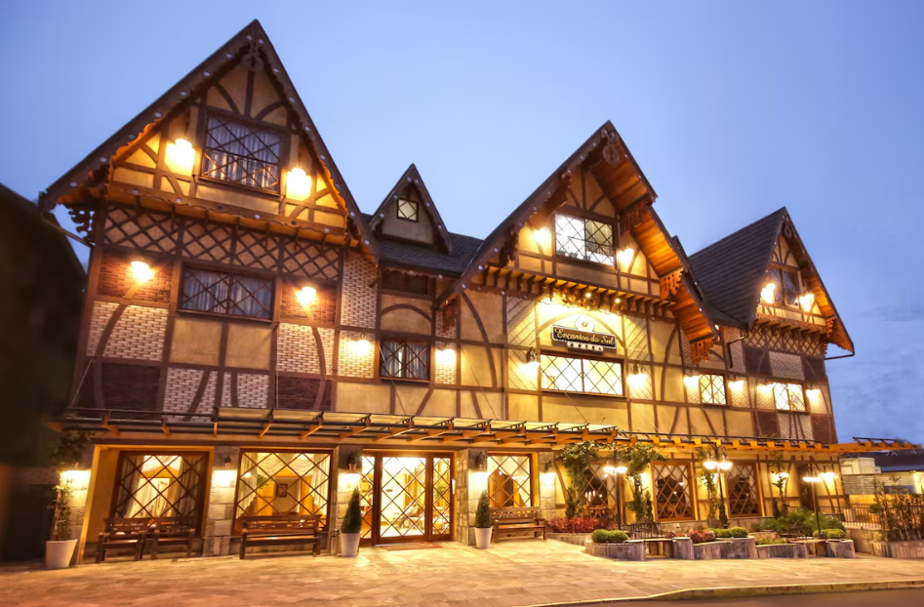
- POUSADA STILLO GRAMADO VIA SERENA: HAB. Standard - 1 CHD free de 0 a 3 años gratis en alojamiento, acompañado de sus padres. Check In 14:00 hs. Check out 12:00 hs.

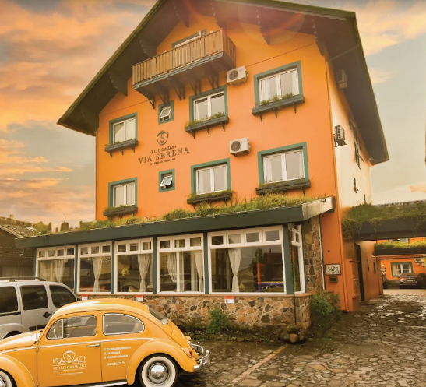

- HOTEL SKY GRAMADO: HAB. lujo - 1 CHD free de 0 a 5 años gratis en alojamiento, acompañado de sus padres. Check In 14:00 hs. Check out 12:00 hs.
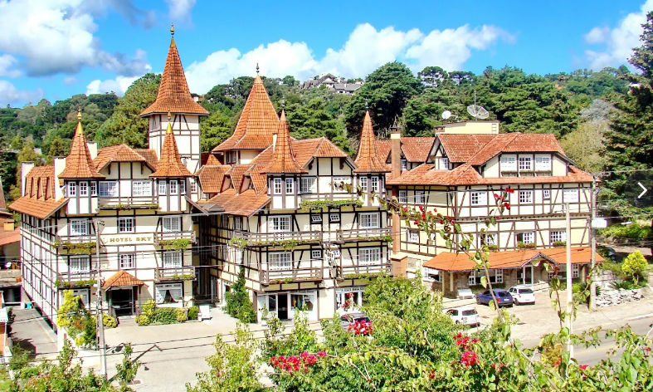

- FIOREZE QUERO QUERO 3*: HAB. quádrupe - 1 CHD free de 0 a 5 años gratis en alojamiento, acompañado de sus padres. Check In 14:00 hs. Check out 12:00 hs.

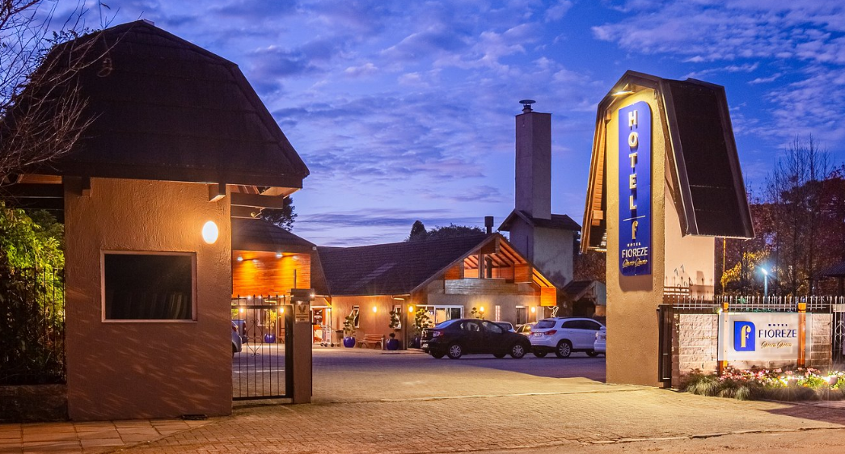

*PROGRAMACIÓN DÍA X DÍA (sujeto a cambios de días y paseos sin previo aviso)

Martes 22 Dic - Día 01 / Aeropuerto Porto Alegre - Gramado

Recepción en la salida del vuelo y traslado del aeropuerto de Porto Alegre hasta el Hotel escogido en la ciudad de Gramado (duración del viaje 2 horas 30 minutos). Noche libre para actividades opcionales.
Miércoles 23 Dic - Día 02 / Gramado. Desayuno. Día libre para actividades. Se recomienda TOUR SKYGLASS CON CANELA NATURAL –$89 por adulto (no incluido)

Jueves 24 Dic- Día 03 / Gramado Gran Desfile de Navidad - Av. das Hortênsias. 20.00 horas.
Fechas confirmadas:22-dic-26 - jueves 24-dic-26 - viernes 25-dic-26 - sábado 27-dic-26

Desayuno. Día libre para actividades opcionales. En la noche a las 20:00: Gran Desfile de Navidad El Gran Desfile de Navidad es una experiencia única y encantadora, creada para transportar a los visitantes a un universo de fantasía y magia. Con majestuosas carrozas, deslumbrantes trajes y una banda sonora envolvente, se ha pensado en cada detalle para hacer de este espectáculo una celebración a la altura del Natal Luz de Gramado, el mayor evento navideño de Brasil. Además del deslumbrante desfile, el espectáculo cuenta con emocionantes actuaciones artísticas, luces vibrantes y un ambiente único que encanta a todas las edades. Es la opción perfecta para quienes desean vivir momentos especiales con la familia y los amigos, celebrando el espíritu navideño con toda la magia y la belleza que hacen que Gramado sea tan especial en esta época del año.

Viernes 25 Dic - Día 04 / Gramado. Desayuno. Día libre para actividades.

Sábado 26 Dic - Día 05 / Gramado.
Desayuno. City Tour por la ciudad de Gramado y Canela.
Salidas: sábados y lunes.
City Tour Gramado e Canela Descubra la belleza y el encanto de la Serra Gaúcha con nuestro City Tour de Gramado y Canela. Un completo recorrido de aproximadamente 9 horas que le llevará por los principales atractivos turísticos de las dos ciudades más emblemáticas de la región. Ideal para aquellos que quieren explorar la cultura, la gastronomía y los impresionantes paisajes de este destino inolvidable.

Gramado Lago Negro Uno de los hitos más famosos de Gramado, el Lago Negro encanta a los visitantes con sus aguas profundas rodeadas de árboles importados de Europa. Un lugar perfecto para paseos, pedaladas y momentos de relax con la naturaleza.

Potal de Pedra La entrada principal de la ciudad es un edificio emblemático que da la bienvenida a los turistas con su encantadora arquitectura inspirada en la cultura alemana.

Mini Mundo Un parque temático lleno de réplicas en miniatura de edificios famosos de todo el mundo. Cada detalle impresiona, haciendo de la visita una experiencia encantadora para todas las edades.
Parada para el almuerzo (no incluido)

Chocolate Gramadense
La ciudad es conocida por su producción artesanal de chocolate. Durante el recorrido, tendrá la oportunidad de visitar una fábrica local, conocer el proceso de fabricación y degustar chocolates especiales.

Cristais de Gramado Conozca el arte de producir los famosos cristales de Murano. Visite la fábrica y el museo, donde podrá admirar piezas únicas e incluso comprar un recuerdo exclusivo. Pórtico Germánico: Símbolo de la influencia alemana en Gramado, el Pórtico Germánico recibe a los visitantes con su encanto arquitectónico europeo.

Canela Quesos y Vinos - Don Collise No hay nada mejor que un maridaje perfecto de quesos y vinos locales para experimentar lo mejor de la gastronomía de la Serra Gaúcha. Una experiencia sabrosa y cultural que encanta a los visitantes.

Igreja Matriz de Canela (Catedral de Piedra) Con su imponente arquitectura neogótica y sus hermosas vidrieras de colores, la Catedral de Piedra es uno de los monumentos turísticos más fotografiados de la región. Una auténtica joya arquitectónica.

Parque del Caracol Hogar de la impresionante Cascada del Caracol, con una caída de 131 metros, el parque ofrece senderos ecológicos, miradores panorámicos y un ascensor para disfrutar de la vista desde ángulos privilegiados. Ideal para los amantes de la naturaleza y la fotografía.
Salidas a partir de las 7.30 h, regreso a las 17.30 h de media;

ORDEN DE LAS ACTIVIDADES:
1° Portal de Piedra - 15 min
2° Lago Negro - 1h
3° Cristales de Gramado - 1h30 - Tasa de visita
4° Pórtico Germánico - 15 min
5° Mini Mundo - 1h - Entrada paga por separado $35
6° Parada para almuerzo - 1h – NO INCLUIDO
7° Don Collise - 40 min
8° Iglesia Matriz de Canela - 30 min
9° Parque del Caracol - 1h30 - Tasa de visita
10° Chocolate Gramadense - 40 min
Duración: Salida a partir de las 7:30 h, regreso alrededor de las 17:30 h.

Domingo 27- Dia 06 / Gramado – Aeropuerto Porto Alegre.

Desayuno. Check-out y traslado hasta el aeropuerto.

OPCIONALES – Mín. 2 pax.
TOUR SKYGLASS CON CANELA NATURAL –$89 por adulto
Días de funcionamiento: miércoles y domingos de 8:30 AM a 5:00 PM
Descubra lo mejor de Canela en un itinerario que combina naturaleza, historia y gastronomía. Visite el Skyglass, con su plataforma de cristal a 360 metros sobre el valle de la Ferradura, y los Bondinhos Aéreos, que ofrecen increíbles vistas de la cascada del Caracol. Déjese encantar por el Castelinho Caracol, una casa histórica con auténtico apfelstrudel. Disfrute de un almuerzo en la encantadora Estação Campos de Canella y termine el día con una inmersión y degustación en la tradicional Bodega Jolimont. ¡Una experiencia completa e inolvidable! Incluye: - Transporte desde los hoteles de Gramado y Canela; - Guía turístico. No incluye - Almuerzo y bebidas; - Entradas a las atracciones; - Entrada a los Teleféricos; - Entrada al Castelinho Caracol; - Entrada a la Bodega Jolimont

INGRESSO PLATAFORMA + ABUSADO
Incluye: Acceso a la plataforma + dos viajes por persona; No incluye: Transporte, comida ni bebidas. PLATAFORMA: Evite usar vestidos, tacones y zapatos de vestir; - No se permiten teléfonos celulares ni otros objetos, excepto gafas.
VIAJE: El viaje dura 2 minutos y 30 segundos;

- Altura mínima: 1,2 m; Peso máximo: 120 kg;
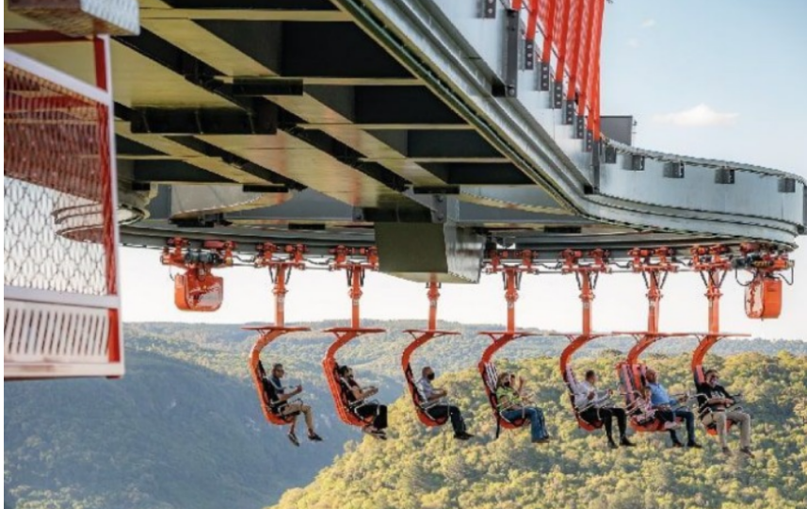

TOUR DE UVAS Y VINO CON ÉPICA ITALIANA Y TREN MARIA FUMAÇA Gramado y Canela | Brasil
Entrada+ almuerzo + transporte regular $119 por adulto
Operación: MIÉRCOLES Y SÁBADO.
Incluye: Transporte + paseo en tren Maria Fumaça + entrada a Epopeia italiana + Buffet libre No incluye: Gastos de carácter personal Itinerario oficial (sujeto a cambios según el horario de salida del tren): Bento Gonçalves: Estación del tren con show y degustaciones + Teatro Epopeia Italiana. Garibaldi: Estación del tren con show y degustaciones + parada para el almuerzo. Duración: Salida a partir de las 8:00, regreso aproximadamente a las 19:45.

TOUR RAÍCES COLONIALES - CON CAFÉ DELLA NONNA Gramado | Brasil - $89
TRANSPORTE REGULAR + CAFÉ COLONIAL
Salida a partir de las 9:00 h, regreso alrededor de las 14:00 h. Operación: LUN, VIE y SÁB.
Incluye: Transporte + Guía(portugués) + Café Colonial con bebidas (cafés, tés, jugo y 1 copa de vino colonial) + Entrada al Museo Fioreze con degustación de vinos y licores + Entrada Vinícola BenVic con degustación de vinos y jugos orgánicos + Entrada a la Casa Centenaria. No incluye: Bebidas adicionales. Itinerario oficial: Gramado: Casa Centenaria + Degustación en Vinícola BenVic + Degustación en Museo Fioreze + Familia Foss con Café Colonial. Duración:

TOUR A LA CERVECERÍA FELSEN Y A OLIVAS DE GRAMADO Gramado | Brasil - $92
Días de operación: Lunes y viernes. - Salida en verano (01/10 al 31/03): a las 13:00 h, regreso aproximado a las 19:00 h. Duración: 6 horas.
ENTRADA CERVECERÍA FELSEN. Incluye: Degustación de 7 estilos de cerveza (jugos para menores) + Visita guiada por la fábrica + 1 copa exclusiva. No incluye: Transporte + Bebidas no incluidas en la degustación.
Niños hasta 11 años son exentos. Niños de 12 a 17 años y adultos mayores pagan tarifa reducida. A partir de 18 años, tarifa completa.
ENTRADA OLIVAS DE GRAMADO. Incluye: Olivar con más de 12 mil olivos de 6 variedades Granja pequeña Vivero, granero Huerta orgánica Casa del Hobbit Sendero ecológico autoguiado Estacionamiento gratuito No incluye: Degustación sensorial de aceites de oliva Tour rural con ida al Bosque Encantado Picnic Bicicletas eléctricas Bicicletas voladoras Paseos a caballo Transporte hasta el lugar.

NOCHE GAUCHA EN EL ASADOR GARFO E BOMBACHA CON TRANSPORTE Canela | Brasil - $109
ENTRADA, CENA + TRANSPORTE
Operación: MAR, JUE y SÁB. CHD de 0 a 6 años está exento.
Incluye: Transporte + Cena con Show Gaúcho y postres. No incluye: Bebidas ni gastos de carácter personal. Ciudad de Canela – Churrascaría Garfo & Bombacha Duración: Salida a partir de las 19:30 h, regreso alrededor de las 23:00 h.

NOCHE ALEMANA KERBFEST Nova Petrópolis | Brasil - $79
ENTRADA, CENA + TRANSPORTE
Operación: Solo VIERNES.
Incluye: Transporte + Cena + Postres + Juegos germánicos y espectáculo. No incluye: Bebidas ni gastos de carácter personal. Ciudad de Nova Petrópolis – Restaurante Lindenhof Duración: Salida a partir de las 19:00 h, regreso alrededor de las 23:00 h.

CONDICIONES GENERALES:
- Tarifas dinámicas hotelería (no bloqueado).
- Tarifas por persona en dólares americanos. Servicios en modalidad regular.
- Precios especiales para pagos en efectivo o depósito en cuentas bancarias.
- Incentivo fija $10 por pasajero
- Comisión fija $ 50 por pasajero
- Vigencia de compra: Hasta agotar stock.
- Vigencia de viaje: Del 22 al 27 diciembre 2026.
- Prepago para separar los cupos aéreos $ 1,219.00 No reembolsables.
- Sujeto a disponibilidad al momento de solicitar la reserva.
- Tarifas de hotel sujetas a variación sin previo aviso.
- Tarifas válidas solo para Navidad.
- Traslados se realizan en servicios regular o compartido desde el aeropuerto al hotel y viceversa.

